DOKUMEN

SPESIFIKASI KEBUTUHAN PERANGKAT LUNAK

LETTREQUEST

letter request information system

untuk:

Department of Informatics Engineering ITS

Prepared by:

Magista Bella Puspita (5114100007)

Faiz Ainun Karima (5114100138)

Muhammad Ishar Kadir (5114100702)

Jurusan Teknik Informatika - Institut Teknologi Sepuluh Nopember

Kampus ITS Keputih Sukolilo Surabaya

|  |  |  |  |  |
| --- | --- | --- | --- | --- |
|  | **Jurusan**  **Teknik Informatika ITS** | Nomor Dokumen | | Halaman |
| *SKPL-001* | | 1/#52 |
| Revisi | - | DD MM YYYY |

DAFTAR PERUBAHAN

|  |  |
| --- | --- |
| Revisi | Deskripsi |
| A |  |
| B |  |
| C |  |
| D |  |
| E |  |
| F |  |
| G |  |

|  |  |  |  |  |  |  |  |  |
| --- | --- | --- | --- | --- | --- | --- | --- | --- |
| DATE INDEX | - | A | B | C | D | E | F | G |
| Ditulis oleh |  |  |  |  |  |  |  |  |
| Diperiksa oleh |  |  |  |  |  |  |  |  |
| Disetujui oleh |  |  |  |  |  |  |  |  |

Daftar Halaman Perubahan

|  |  |  |  |
| --- | --- | --- | --- |
| Halaman | Revisi | Halaman | Revisi |
|  |  |  |  |

Daftar Isi

1 Pendahuluan

1.1 Tujuan Penulisan Dokumen

1.2 Lingkup Masalah

1.3 Definisi dan Istilah

1.4 Aturan Penamaan dan Penomoran

1.5 Referensi

1.6 Ikhtisar Dokumen

2 Deskripsi Umum Perangkat Lunak

2.1 Deskripsi Umum Sistem

2.2 Fungsi Produk

2.3 Karakteristik Pengguna

2.4 Batasan

2.5 Lingkungan Operasi

3 Deskripsi Umum Kebutuhan

3.1 Kebutuhan antarmuka eksternal

3.1.1 Antarmuka pengguna

3.1.2 Antarmuka perangkat keras

3.1.3 Antarmuka perangkat lunak

3.1.4 Antarmuka komunikasi

3.2 Deskripsi Fungsional

3.2.1 Use Case Diagram

3.2.2 Function 1: Requesting Letter to the Staffs

3.2.2.1 Scenario:  Requesting Letter to the Staffs

3.2.2.2 Activity Diagram:  Requesting Letter to the Staffs

3.2.2.3 Sequence Diagram:  Requesting Letter to the Staffs

3.2.2.4 Object Collaboration Diagram:  Requesting Letter to the Staffs

3.2.3 Function 2: Showing Profile

3.2.3.1 Scenario: Showing Profile

3.2.3.2 Activity Diagram:  Showing Profile

3.2.3.3 Sequence Diagram:  Showing Profile

3.2.3.4 Object Collaboration Diagram:  Showing Profile

3.2.4 Function 3: Editing Account

3.2.4.1 Scenario:  Editing Account

3.2.4.2 Activity Diagram:  Editing Account

3.2.4.3 Sequence Diagram:  Editing Account

3.2.4.4 Object Collaboration Diagram:  Editing Account

3.2.5 Function 4: Changing Password

3.2.5.1 Scenario:  Changing Password

3.2.5.2 Activity Diagram:  Changing Password

3.2.5.3 Sequence Diagram:  Changing Password

3.2.5.4 Object Collaboration Diagram:  Changing Password

3.2.6 Function 5: See the Letter Request History

3.2.6.1 Scenario:  See the Letter Request History

3.2.6.2 Activity Diagram:  See the Letter Request History

3.2.6.3 Sequence Diagram: See the Letter Request History

3.2.6.4 Object Collaboration Diagram:  See the Letter Request History

3.2.7 Function 6: Cancelling Requested Letter

3.2.7.1 Scenario:  Cancelling Requested Letter

3.2.7.2 Activity Diagram:  Cancelling Requested Letter

3.2.7.3 Sequence Diagram:  Cancelling Requested Letter

3.2.7.4 Object Collaboration Diagram:  Cancelling Requested Letter

3.2.8 Function 7: Editing Requested Letter

3.2.8.1 Scenario:  Editing Requested Letter

3.2.8.2 Activity Diagram:  Editing Requested Letter

3.2.8.3 Sequence Diagram:  Editing Requested Letter

3.2.8.4 Object Collaboration Diagram:  Editing Requested Letter

3.2.9 Function 8: Responding Letter Request

3.2.9.1 Scenario:  Responding Letter Request

3.2.9.2 Activity Diagram:  Responding Letter Request

3.2.9.3 Sequence Diagram:  Responding Letter Request

3.2.9.4 Object Collaboration Diagram:  Responding Letter Request

3.3 Deskripsi Kelas-kelas

3.3.1 Class Diagram

3.3.2 Deskripsi Domain Persoalan

3.3.3  Deskripsi Kelas Pengendali

3.3.4 Deskripsi Kelas *Entity (Persisten)*

3.3.5 Deskripsi Kelas *Boundary*

3.4 Data Flow Diagram

3.5 Kebutuhan Non Fungsional

3.6 Batasan Perancangan

3.7 Ringkasan Kebutuhan

3.7.1 Ringkasan Kebutuhan Fungsional

3.7.2 Ringkasan Kebutuhan Non Fungsional

Daftar Tabel

Tabel 1 Aturan Penamaan dan Penomoran

Tabel 2 Karakteristik Pengguna

Tabel 3 Deskripsi Kelas Domain Persoalan

Tabel 4 Deskripsi Kelas Pengendali

Tabel 5 Deskripsi Kelas *Entity*

Tabel 6 Deskripsi Kelas *Boundary*

Tabel 7 Deskripsi Kebutuhan Non Fungsional

Tabel 8 Ringkasan Kebutuhan Fungsional

Tabel 9 Ringkasan Kebutuhan Non Fungsional

Daftar Gambar

Picture 1. Use Case Diagram. 14

Picture 2. Activity Diagram “Requesting Letter to the Staffs” 16

Picture 3. Sequence Diagram “Requesting Letter to the Staffs” 17

Picture 4. Object Collaboration Diagram “Requesting Letter to the Staffs” 18

Picture 5. Activity Diagram “Showing Profile” 20

Picture 6. Sequence Diagram “Showing Profile” 21

Picture 7. Object Collaboration Diagram “Showing Profile” 22

Picture 8. Activity Diagram “Editing Account” 24

Picture 9. Sequence Diagram “Editing Account” 25

Picture 10. Object Collaboration Diagram “Editing Account” 26

Picture 11. Activity Diagram “Changing Password” 27

Picture 12. Sequence Diagram “Changing Password” 28

Picture 13. Object Collaboration Diagram “Changing Password” 29

Picture 14. Activity Diagram “See the Letter Request History” 30

Picture 15. Sequence Diagram “See the Letter Request History” 31

Picture 16. Object Collaboration Diagram “See the Letter Request History” 32

Picture 17. Activity Diagram “Cancelling Request” 33

Picture 18. Sequence Diagram “Cancelling Request” 34

Picture 19. Object Collaboration Diagram “Cancelling Request” 35

Picture 20. Activity Diagram “Editing Request” 36

Picture 21. Sequence Diagram “Editing Request” 37

Picture 22. Object Collaboration Diagram “Editing Request” 38

Picture 23. Activity Diagram “Responding Letter Request” 39

Picture 24. Sequence Diagram “Responding Letter Request” 40

Picture 25. Object Collaboration Diagram “Responding Letter Request” 41

Picture 29. Class Diagram 46

Picture 30. Physical Data Model 49

Picture 31. Data Flow Diagram Level 0 51

Picture 31. Data Flow Diagram Level 1 51

# Pendahuluan

## Tujuan Penulisan Dokumen

Dokumen ini berisi Spesifikasi Kebutuhan Perangkat Lunak (SKPL) atau *Software Requirement Spesification (SRS)* untuk Sistem Informasi *Lettrequest*. Tujuan penulisan dokumen ini adalah memberikan penjelasan mengenai hasil perangkat lunak yang akan dibangun baik berupa Picturean umum maupun penjelasan secara detil dan menyeluruh.

Dokumen ini akan digunakan sebagai bahan acuan dalam proses pengembangan dan sebagai bahan evaluasi pada saat proses pengembangan perangkat lunak maupun di akhir pengembangannya. Dengan adanya dokumen SKPL ini diharapkan pengembangan perangkat lunak akan lebih terarah dan terfokus serta tidak menimbulkan ambiguitas terutama bagi para pengembang perangkat lunak *Lettrequest* ini.

## Lingkup Masalah

Perangkat lunak yang dibangun adalah Sistem Permintaan Surat pada Jurusan Teknik Informatika ITS, yaitu merupakan perangkat lunak berupa sebuah sistem informasi desktop yang digunakan untuk melayani mahasiswa yang ingin meminta surat keterangan dari Jurusan Teknik Informatika ITS. Sistem yang dibangun tersebut dapat melakukan hal-hal sebagai berikut:

1. Menampung permintaan surat yang dilakukan oleh Mahasiswa Teknik Informatika ITS.
2. Menjadi media permintaan surat antara mahasiswa kepada jurusan.

Dengan adanya sistem permintaan surat ini diharapkan agar mahasiswa dapat melakukan permintaan surat keterangan dari jurusan secara online tanpa perlu datang secara langsung pada bagian Tata Usaha jurusan.

## Definisi dan Istilah

Berikut adalah daftar definisi dan istilah penting yang digunakan dalam dokumen SKPL ini:

* SRS : *Software Requirements Specification*, atau

SKPL : Spesifikasi Kebutuhan Perangkat Lunak

Dokumen hasil analisis yang berisi spesifikasi kebutuhan perangkat lunak.

* IEEE : *Institute of Electrical and Electronics Engineering*

Standar internasional untuk pengembangan dan perancangan produk.

* ANSI : *American National Standard Institute*

Lembaga Standardisasi Amerika.

* TBD : *To Be Defined*
* LAN : Local Area Network
* SIBES : Sistem Informasi Beasiswa

## Aturan Penamaan dan Penomoran

Penulisan dokumen SKPL ini menggunakan berbagai macam aturan penamaan dan penomoran yang berbeda-beda untuk beberapa bagian tertentu. Aturan penamaan dan penomoran yang digunakan berdasarkan hal/bagian tersebut adalah seperti yang tercantum pada Tabel 1 berikut ini.

**Tabel 1 Aturan Penamaan dan Penomoran**

|  |  |
| --- | --- |
| **Hal/Bagian** | **Aturan Penomoran/Penamaan** |
| Kebutuhan Fungsional | SKPL-FXX : Menunjukkan kebutuhan fungsional ke-XX |
| Kebutuhan Non Fungsional | SKPL-NFXX : Menunjukkan kebutuhan non fungsional ke-XX |
| Ringkasan kebutuhan fungsional | SKPL-Fxxxdimana xxx adalah tiga digit bilangan bulat dimulai dari 000 |
| Ringkasan kebutuhan non-fungsional | SKPL-NFxxxdimana xxx adalah tiga digit bilangan bulat dimulai dari 000 |

## Referensi

Dokumen-dokumen yang digunakan sebagai referensi dalam pembuatan SKPL ini adalah sebagai berikut :

1. Dokumen *Software Requirement Spesification (SRS) – IEEE* tahun 1999 oleh Karl E. Wiegers.
2. Panduan Penggunaan dan Pengisian Spesifikasi Perangkat Lunak (SKPL), Jurusan Teknik Informatika, Institut Teknologi Sepuluh November.
3. Panduan Penggunaan dan Pengisian Spesifikasi Perangkat Lunak (SKPL), Jurusan Teknik Informatika, Institut Teknologi Bandung.

## Ikhtisar Dokumen

Dokumen ini secara garis besar terdiri dari tiga bab dengan perincian sebagai berikut:

* Bab 1 Pendahuluan, merupakan pengantar dokumen SKPL ini yang berisi tujuan penulisan dokumen, lingkup masalah, juga memuat definisi dan istilah yang digunakan serta deskripsi umum dokumen yang merupakan ikhtisar dokumen SKPL.
* Bab 2 Deskripsi Global Perangkat Lunak, mendefinisikan perspektif produk perangkat lunak serta asumsi dan ketergantungan yang digunakan dalam pengembangan *Lettrequest*.
* Bab 3 Deskripsi Rinci Kebutuhan, mendeskripsikan kebutuhan khusus bagi *Lettrequest*, yang meliputi kebutuhan antarmuka eksternal, kebutuhan fungsionalitas, kebutuhan performansi, batasan perancangan, atribut sistem perangkat lunak, dan kebutuhan lain dari *Lettrequest*.

# Deskripsi Umum Perangkat Lunak

## Deskripsi Umum Sistem

Sistem Informasi *Lettrequest* merupakan sistem yang menjadi media mahasiswa dalam melakukan permintaan surat dari Jurusan Teknik Informatika ITS. Dalam sistem ini terdapat 2 pengguna yang berhubungan dengan sistem ini, yaitu mahasiswa dan staff Tata Usaha jurusan (admin). Mahasiswa memiliki hak untuk membuat permintaan surat baru, melihat, mengedit, serta membatalkan surat yang telah diminta. Admin bertugas untuk melakukan konfirmasi persetujuan pada surat yang telah diminta oleh mahasiswa.

Sistem perangkat lunak yang dibangun memiliki beberapa bagian utama berdasarkan pengguna, yaitu adalah sebagai berikut:

1. Dari sisi Mahasiswa, sistem menyediakan fasilitas untuk membuat permintaan surat baru, manajemen akun, dan menampilkan history permintaan surat
2. Dari sisi Admin, sistem memungkinkan admin untuk memberikan konfirmasi persetujuan atas surat yang diminta mahasiswa.

## Fungsi Produk

Perangkat Lunak *Lettrequest* ini mempunyai beberapa fungsi utama, antara lain:

1. (SKPL-F1) Dapat melakukan permintaan surat baru.
2. (SKPL-F2) Dapat menampilkan informasi akun pengguna.
3. (SKPL-F3) Dapat melakukan perubahan informasi akun.
4. (SKPL-F4) Dapat melakukan perubahan password.
5. (SKPL-F5) Dapat menampilkan riwayat permintaan surat.
6. (SKPL-F6) Dapat melakukan perubahan pada surat yang diminta.
7. (SKPL-F7) Dapat melakukan pembatalan pada surat yang diminta.
8. (SKPL-F8) Dapat melakukan persetujuan terhadap surat yang diminta.

## Karakteristik Pengguna

Karakteristik pengguna dari *Lettrequest* ini dijabarkan dalam tabel sebagai berikut :

|  |  |  |  |  |
| --- | --- | --- | --- | --- |
| **No** | **Kategori Pengguna** | **Tugas** | **Hak Akses ke aplikasi** | **Kemampuan yang harus dimiliki** |
| 1. | Admin (Staffs of Informatics Engineering Department) | Mengelola Sistem Informasi | Melakukan persetujuan atas surat yang diminta mahasiswa. | 1.Harus bisa mengoperasikan komputer  2.Harus bisa menggunakan internet |
| 2. | Student | Mengakses Sistem Informasi | Melakukan permintaan surat, membatalkan dan mengedit permintaan surat, serta mengubah informasi akun dan password. | 1.Harus bisa mengoperasikan komputer  2.Harus bisa menggunakan internet |

## Batasan

Pengembangan *Lettrequest* ini memiliki keterbatasan-keterbatasan yaitu sebagai berikut :

1. Sistem *Lettrequest* dibuat dengan menggunakan bahasa HTML, ASP C#.
2. Antarmuka hanya berupa tampilan menu yang sederhana.
3. Keterbatasan dari sisi perangkat keras yang digunakan, contohnya kapasitas memori yang terbatas, kapasitas storage yang terbatas, dan input hanya berupa text dan angka, serta beberapa karakter. Input tersebut dapat berupa data-data suku cadang, jumlah, harga, alamat, dsb.
4. Software pendukung yang digunakan adalah DBMS SQL-Server, Visual Studio 2012, Notepad++ dan Sublime text 3.

## Lingkungan Operasi

Aplikasi *Lettrequest* ini akan berfungi dengan spesifikasi :

Platform sistem operasi : Microsoft Windows

Versi sistem operasi : Windows Server 2003/XP SP2/Vista/7/8

DBMS : SQL-Server

Kerangka kerja : HTML dan ASP C#

# Deskripsi Umum Kebutuhan

## Kebutuhan antarmuka eksternal

### Antarmuka pengguna

*Lettrequest* menggunakan antarmuka grafis (GUI). Pengguna dapat menginputkan melalui *keyboard* dan *mouse* serta digunakan dengan sistem operasi *Windows.*

### Antarmuka perangkat keras

Sistem *Lettrequest* berjalan di komputer *server*. Komputer yang ingin mengakses *Lettrequest* harus terhubung dengan jaringan internet.

### Antarmuka perangkat lunak

*Lettrequest* adalah program yang akan dibangun menggunakan bahasa HTML, ASP C# , SQL-Server dan akan berjalan pada Sistem Operasi WINDOWS.

### Antarmuka komunikasi

*Lettrequest* merupakan sistem yang terhubung di jaringan internet.

## Deskripsi Fungsional

### Use Case Diagram

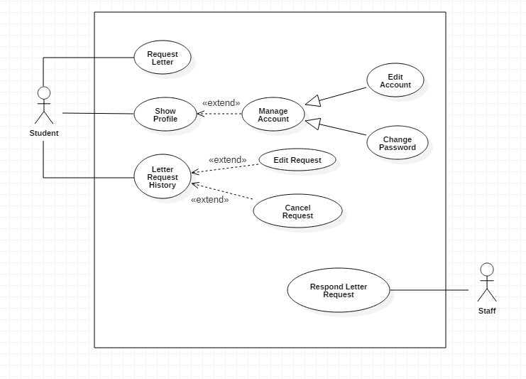

Picture 1. Use Case Diagram

### Function 1: Requesting Letter to the Staffs

#### Scenario: Requesting Letter to the Staffs

|  |  |
| --- | --- |
| Use Case Code | UC1 |
| Use Case Name | Request Letter |
| Actor | Mahasiswa |
| Description | Mahasiswa mengisi form untuk meminta surat ke jurusan |
| Pre-Condition | Home page dari sistem |
| Main Flow | 1. Mahasiswa memilih Letter Request menu 2. Sistem akan menampilkan permintaan surat form 3. Mahasiswa mengisi form permintaan surat 4. Mahasiswa menge-klik tombol submit untuk memasukkan permintaan surat 5. Sistem akan menampilkan pop-up “Submit success!” |
| Alternate Flow | * 1. Jika form tidak diisi secara lengkap maka sistem akan menampilkan “fill in the blank” pop-up |
| Post-Condition | Permintaan surat telah berhasil disubmit ke sistem |

#### Activity Diagram: Requesting Letter to the Staffs

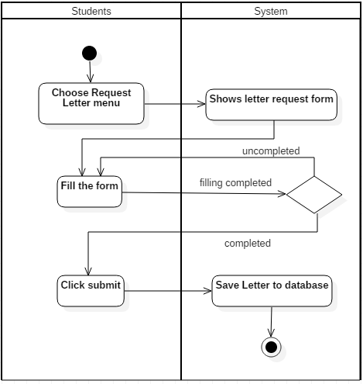

Picture 2. “Requesting Letter to the Staffs” Activity Diagram

#### Sequence Diagram: Requesting Letter to the Staffs

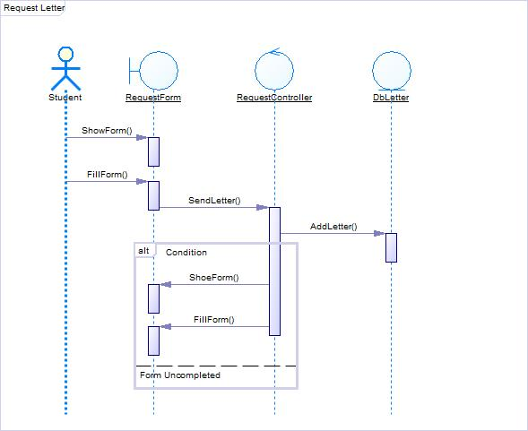

Picture 3. “Requesting Letter to the Staffs” Sequence Diagram

#### Object Collaboration Diagram: Requesting Letter to the Staffs

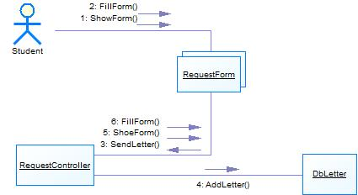

Picture 4. “Requesting Letter to the Staffs” Object Collaboration Diagram

### Function 2: Showing Profile

#### Scenario: Showing Profile

|  |  |
| --- | --- |
| Use Case Code | UC2 |
| Use Case Name | Show Profile |
| Actor | Mahasiswa |
| Description | Mahasiswa bisa melihat dan mengedit profil mereka |
| Pre-Condition | Home page dari sistem |
| Main Flow | 1. Mahasiswa memilih Show Profile menu 2. Sistem akan menampilkan informasi mahasiswa, Edit Account button dan Change Password button |
| Alternate Flow |  |
| Post-Condition | Halaman User Profile ditampilkan oleh sistem |

#### Activity Diagram: Showing Profile

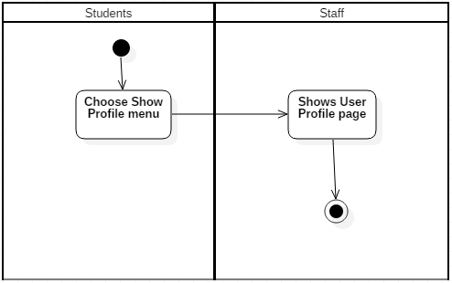

Picture 5. “Showing Profile” Activity Diagram

#### Sequence Diagram: Showing Profile

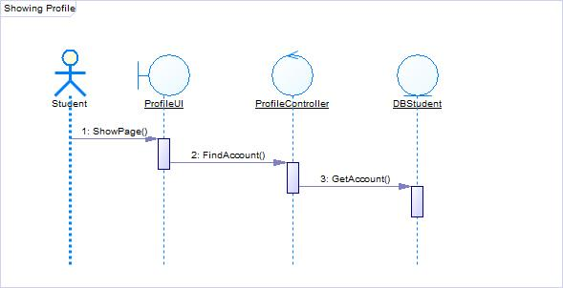

Picture 6. “Showing Profile” Sequence Diagram

#### Object Collaboration Diagram: Showing Profile

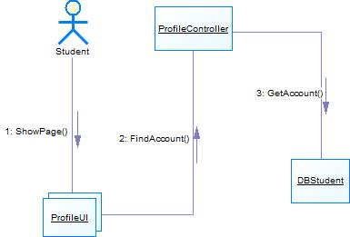

Picture 7. Object Collaboration Diagram “Showing Profile” Object Collaboration Diagram

### Function 3: Editing Account

#### Scenario: Editing Account

|  |  |
| --- | --- |
| Use Case Code | UC3 |
| Use Case Name | Edit Account |
| Actor | Mahasiswa |
| Description | Mahasiswa bisa merubah informasi pada akun mereka |
| Pre-Condition | Halaman User Profile |
| Main Flow | 1. Mahasiswa menge-klik pada tombol Edit Account di halaman User Profile 2. Sistem akan mengalihkan mahasiswa ke halaman Edit Account 3. Mahasiswa bisa mengedit profil mereka dengan merubah informasi yang ada pada form 4. Mahasiswa bisa menyimpan perubahan dengan menge-klik tombol “Save changes” 5. Sistem kan menyimpan perubahan profil mahasiswa |
| Alternate Flow | 1. Jika ingin melakukan pembatalan pengedita, mahaasiswa bisa menge-klik tombol cancel 2. Sistem akan menampilkan “Are you sure to cancel your change?” pop-up 3. Jika mahasiswa memilih OK button pada pop-up, maka sistem akan mengalihkan mahasiswa ke User Profile page    1. Jika mahasiswa memilih NO button pada pop-up, mahasiswa bisa melanjutkan untuk mengedit profil mereka |
| Post-Condition | Sistem akan menyimpan perubahan yang telah dilakukan oleh mahasiswa |

#### Activity Diagram: Editing Account

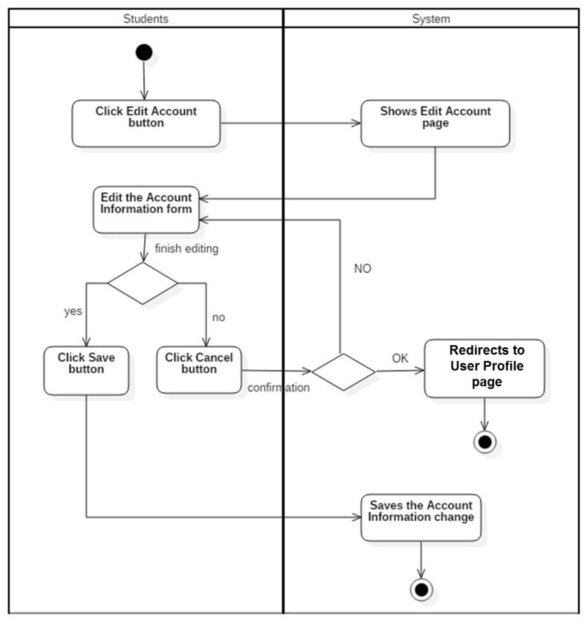

Picture 8. “Editing Account” Activity Diagram

#### Sequence Diagram: Editing Account

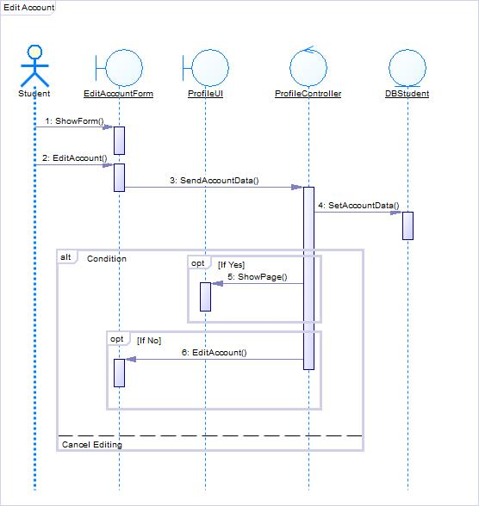

Picture 9. “Editing Account” Sequence Diagram

#### Object Collaboration Diagram: Editing Account

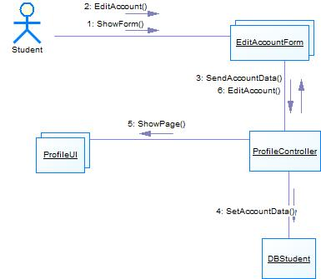

Picture 10. “Editing Account” Object Collaboration Diagram

### Function 4: Changing Password

#### Scenario: Changing Password

|  |  |
| --- | --- |
| Use Case Code | UC4 |
| Use Case Name | Change Password |
| Actor | Mahasiswa |
| Description | Mahasiswa bisa merubah password mereka |
| Pre-Condition | Halaman User Profile |
| Main Flow | 1. Mahasiswa menge-klik Change Password button yang ada pada halaman User Profile 2. Sistem akan mengalihkan mahasiswa ke halaman Change Password 3. Mahasiswa memasukkan password lama, password baru, dan konfirmasi password baru 4. Mahasiswa bisa menyimpan perubahan password dengan menekan tombol Save Change 5. Sistem akan menyimpan perubahan password yang telah dilakukan |
| Alternate Flow | 1. Jika mahasiswa ingin membatalkan perubahan, mahasiswa bisa menekan tombol Cancel 2. Sistem akan menampilkan “Are you sure to cancel your change?” pop-up 3. Jika mahasiswa memilih OK button pada pop-up, maka sistem akan mengalihkan mahasiswa ke halaman User Profile    1. Jika mahasiswa memilih NO button pada pop-up, mahasiswa bisa melanjutkan untuk mengedit password mereka |
| Post-Condition | Sistem akan menyimpan perubahan password yang telah dilakukan mahasiswa |

#### Activity Diagram: Changing Password

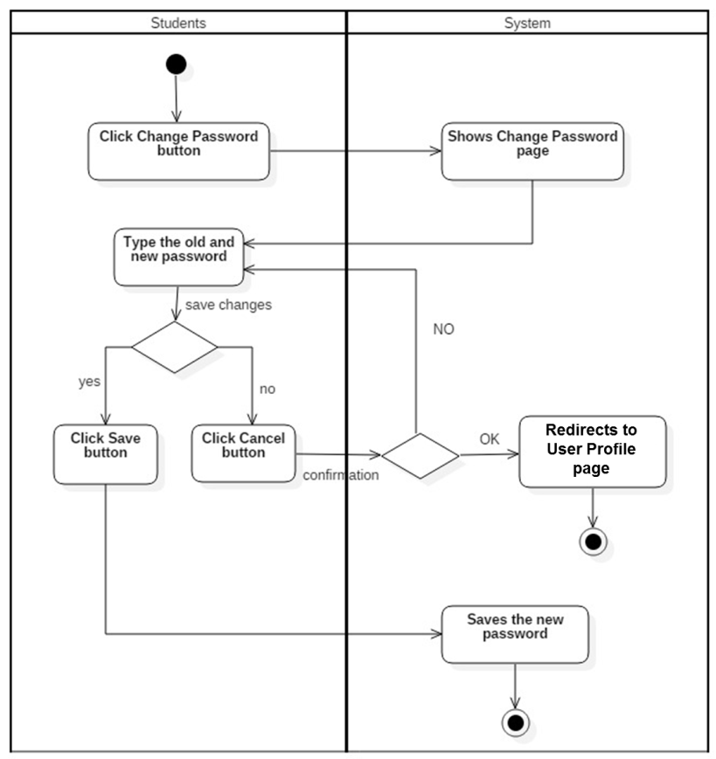

Picture 11. “Changing Password” Activity Diagram

#### Sequence Diagram: Changing Password

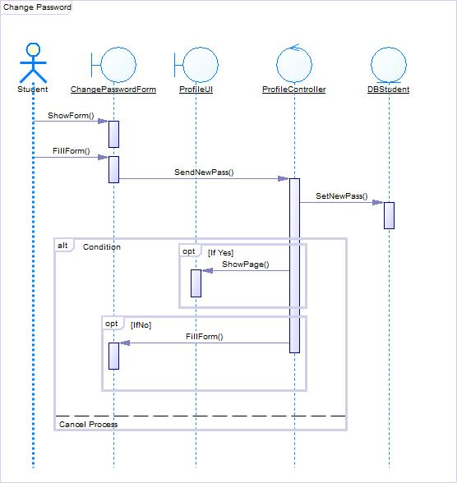

Picture 12. “Changing Password” Sequence Diagram

#### Object Collaboration Diagram: Changing Password

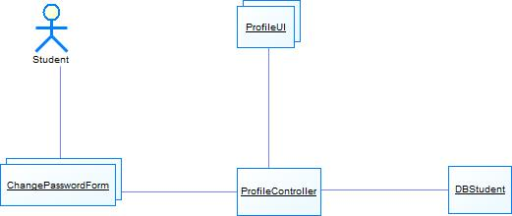

Picture 13. “Changing Password” Object Collaboration Diagram

### Function 5: See the Letter Request History

#### Scenario: See the Letter Request History

|  |  |
| --- | --- |
| Use Case Code | UC5 |
| Use Case Name | Letter Request History |
| Actor | Mahasiswa |
| Description | Mahasiswa bisa melihat riwayat permintaan surat yang pernah mereka buat |
| Pre-Condition | Home page dari sistem |
| Main Flow | 1. Mahasiswa memilih Letter Request History menu 2. Sistem akan menampilkan riwayat permintaan surat dan menampilkan edit and cancel button pada setiap surat yang belum direspon oleh admin |
| Alternate Flow |  |
| Post-Condition | Halaman Letter Request History akan ditampilkan oleh sistem |

#### Activity Diagram: See the Letter Request History

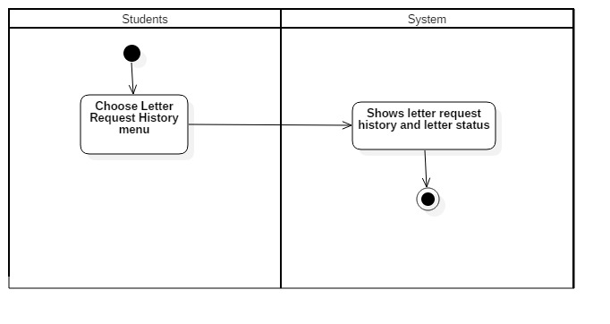

Picture 14. “See the Letter Request History”Activity Diagram

#### Sequence Diagram: See the Letter Request History

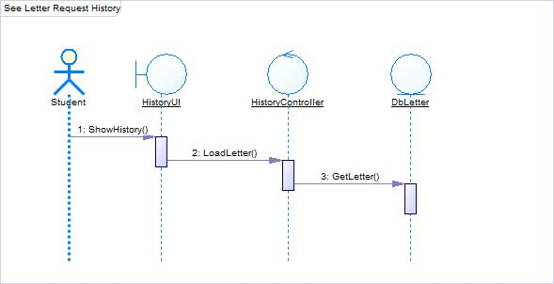

Picture 15. “See the Letter Request History” Sequence Diagram

#### Object Collaboration Diagram: See the Letter Request History

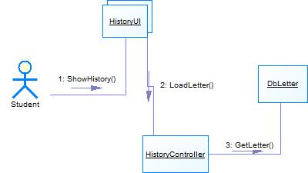

Picture 16. “See the Letter Request History” Collaboration Diagram

### Function 6: Canceling Requested Letter

#### Scenario: Canceling Requested Letter

|  |  |
| --- | --- |
| Use Case Code | UC7 |
| Use Case Name | Cancel Request |
| Actor | Mahasiswa |
| Description | Mahasiswa bisa membatalkan permintaan surat yang dibuat |
| Pre-Condition | Halaman Letter Request History |
| Main Flow | 1. Mahasiswa mengeklik Cancel button yang terletak pada sebelah kanan surat yang ingin di*cancel* 2. Sistem akan menampilkan “Are you sure to cancel your request?” pop-up 3. Jika mahasiswa menekan tombol OK pada pop-up, sistem akan menghapus surat tersebut dari daftar permintaan surat pada halaman admin dan merubah status surat menjadi CANCELED di halaman Letter Request History 4. Jika mahasiswa menekan tombol NO pada pada pop-up, sistem akan tetap menampilkan surat tersebut pada halaman Letter Request History |
| Alternate Flow |  |
| Post-Condition | Permintaan surat berhasil dibatalkan |

#### Activity Diagram: Canceling Requested Letter

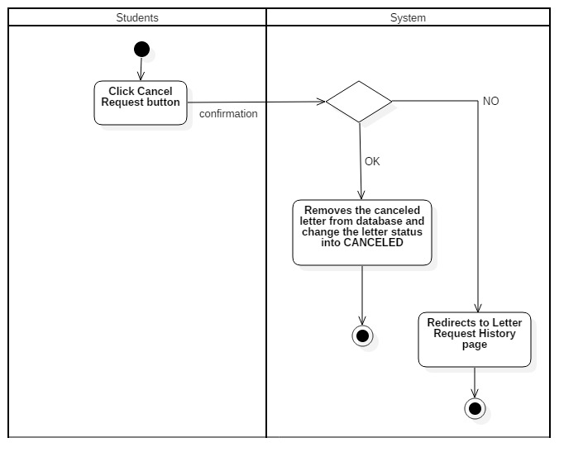

Picture 17. “Canceling Requested Letter” Activity Diagram

#### Sequence Diagram: Canceling Requested Letter

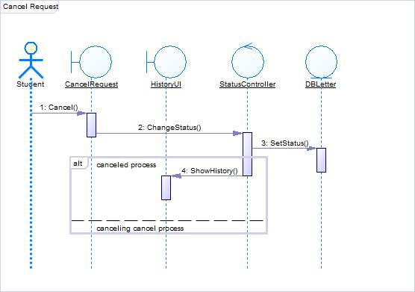

Picture 18. “Canceling Requested Letter” Sequence Diagram

#### Object Collaboration Diagram: Canceling Requested Letter

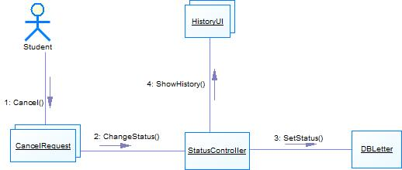

Picture 19. “Canceling Requested Letter” Object Collaboration Diagram

### Function 7: Editing Requested Letter

#### Scenario: Editing Requested Letter

|  |  |
| --- | --- |
| Use Case Code | UC6 |
| Use Case Name | Edit Request |
| Actor | Mahasiswa |
| Description | Mahasiswa bisa mengedit surat yang telah mereka minta |
| Pre-Condition | Halaman Letter Request History |
| Main Flow | 1. Mahasiswa memilih tombol Edit yang terletak di sebelah kanan surat yang ingin mereka edit 2. Sistem akan menampilkan form untuk mengedit surat 3. Mahasiswa bisa mengedit surat yang diminta 4. Mahasiswa bisa mensubmit surat yang telah diedit dengan mengeklik tombol Submit 5. Sistem akan menyimpan dan memproses permintaan surat terbaru dari mahasiswa |
| Alternate Flow | * 1. Jika mahasiswa ingin membatalkan proses pengeditan, mahasiswa bisa mengeklik tombol Cancel   2. Sistem akan menampilkan “Are you sure to cancel your change?” pop-up   3. Jika mahasiswa mengeklik tombol OK yang ada pada pop-up, maka sistem akan mengalihkan mahasiswa ke halaman Letter Request History   4. Jika mahasiswa mengeklik tombol NO yang ada pada pop-up maka mahasiswa bisa melanjutkan mengedit surat |
| Post-Condition | Sistem akan menyimpan dan memproses permintaan surat terbaru dari mahasiswa |

#### Activity Diagram: Editing Requested Letter

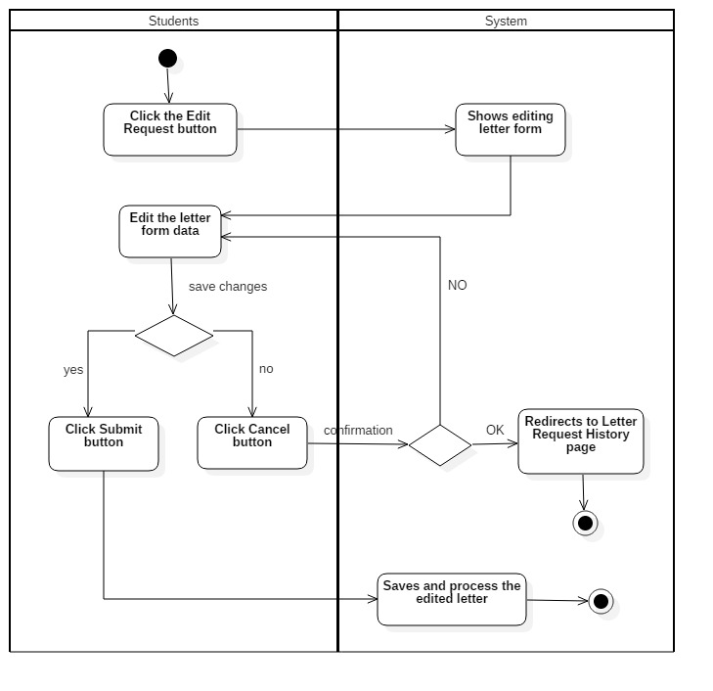

Picture 20. “Editing Requested Letter” Activity Diagram

#### Sequence Diagram: Editing Requested Letter

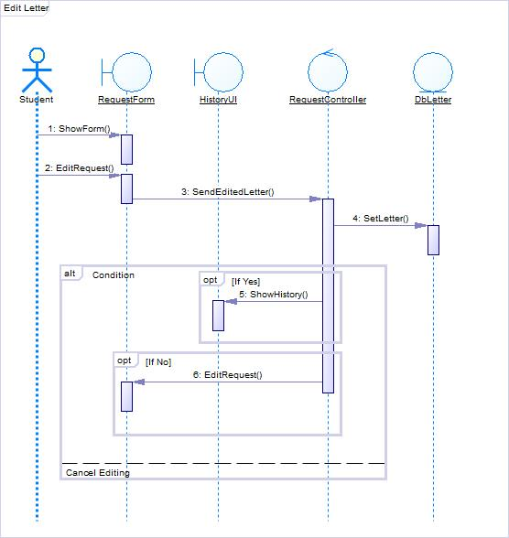

Picture 21. “Editing Requested Letter” Sequence Diagram

#### Object Collaboration Diagram: Editing Requested Letter

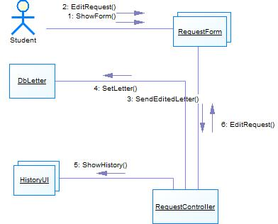

Picture 22. “Editing Requested Letter” Object Collaboration Diagram

### Function 8: Responding Letter Request

#### Scenario: Responding Letter Request

|  |  |
| --- | --- |
| Use Case Code | UC8 |
| Use Case Name | Respond Letter Request |
| Actor | Staf(Admin) |
| Description | Admin bisa merespon permintaan surat dari mahasisa dengan merubah status menjadi PROCESSING dan FINISH |
| Pre-Condition | Halaman Admin dari system |
| Main Flow | 1. Ketika admin *logged on,* sistem akan menampilkan halaman admin yang berisi daftar permintaan surat dari mahasiswa 2. Admin bisa merespon permintan surat dengan merubah status dengan memilih pilihan ststus yang ada disetiap sisi kanan surat |
| Alternate Flow |  |
| Post-Condition | Sistem akan menampilkan versi print dari surat |

#### Activity Diagram: Responding Letter Request

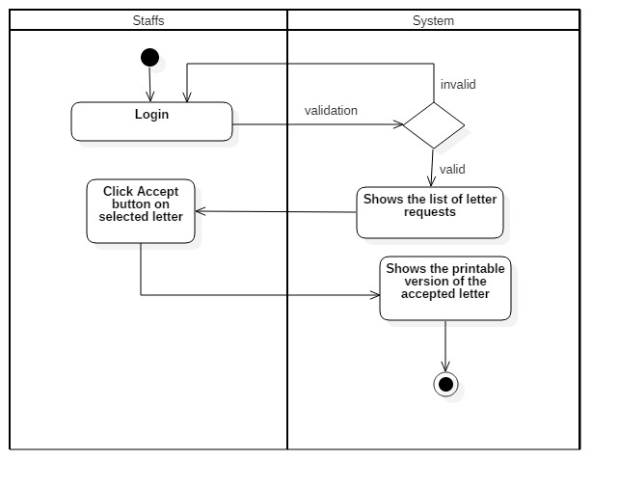

Picture 23. “Responding Letter Request” Activity Diagram

#### Sequence Diagram: Responding Letter Request

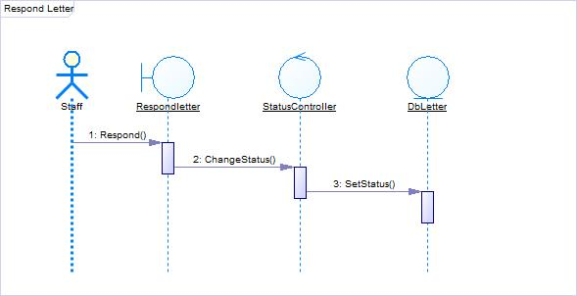

Picture 24. “Responding Letter Request” Sequence Diagram

#### Object Collaboration Diagram: Responding Letter Request

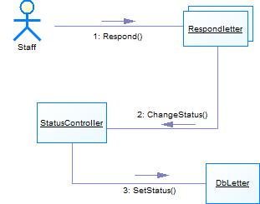

Picture 25. “Responding Letter Request” Object Collaboration Diagram

## Deskripsi Kelas-kelas

### Class Diagram

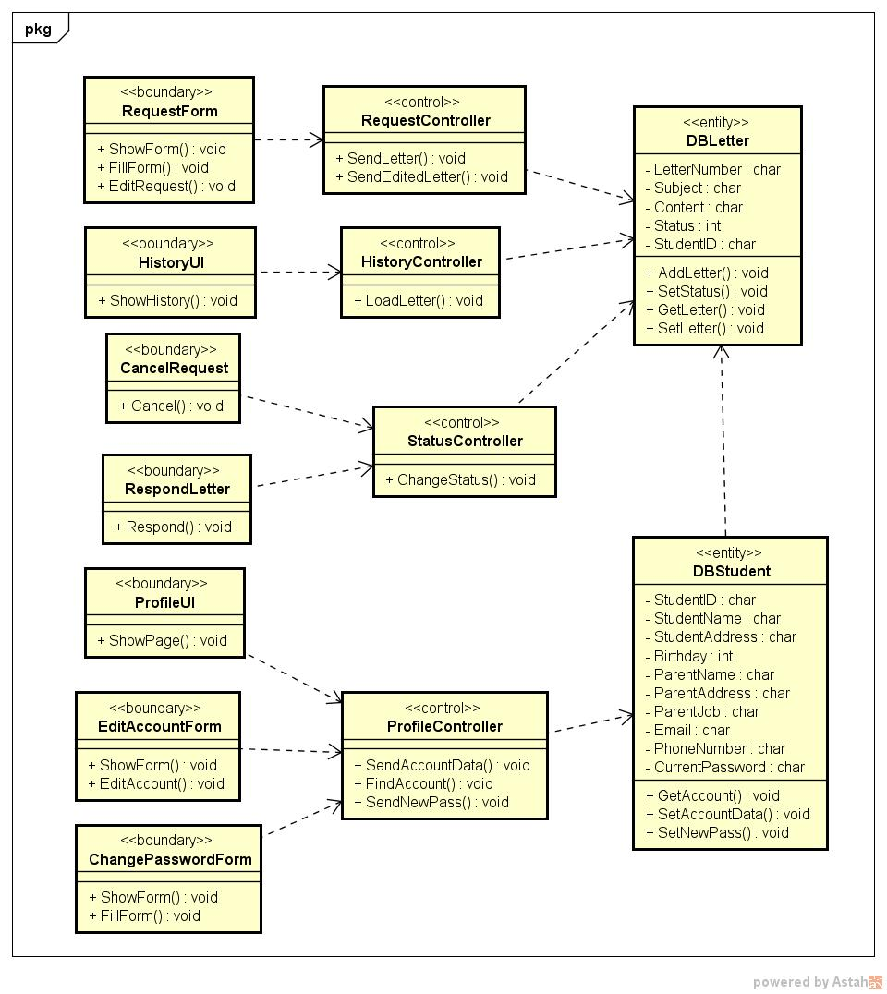

Picture 29. Class Diagram

### Deskripsi Domain Persoalan

**Tabel 3 Deskripsi Kelas Domain Persoalan**

|  |  |  |  |  |
| --- | --- | --- | --- | --- |
| No. | Nama | Metode | Atribut | Tugas |
|  |  |  |  |  |
|  |  |  |  |  |
|  |  |  |  |  |
|  |  |  |  |  |
|  |  |  |  |  |

### Deskripsi Kelas Pengendali

**Tabel 4 Controller Classes Description**

|  |  |  |  |  |
| --- | --- | --- | --- | --- |
| No. | Name | Metode | Atribut | Tugas |
| 1. | RequestController | SendLetter()  SendEditedLetter() |  | Memasukkan permintaan surat baru DBLetter dan mengedit surat yang diminta |
| 2. | HistoryController | LoadLetter() |  | *Load* permintaan surat dari DBLetter |
| 3. | StatusController | ChangeStatus() |  | Merubah status surat |
| 4. | ProfileController | SendAccountData()  FindAccount()  SendNewPass() |  | Edit data mahasiswa, password dan me-*load* data mahasiswa dariDBStudent |

### Deskripsi Kelas *Entity (Persisten)*

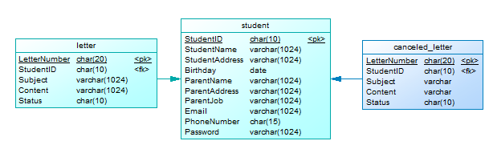

Picture 30. Physical Data Model

**Tabel 5 Entity Classes Description**

|  |  |  |  |  |
| --- | --- | --- | --- | --- |
| No. | Name | Atribut | Metode | Tugas |
| 1. | DBStudents | StudentID: char  StudentName: varchar  StudentAddress: varchar  Birthday: date  ParentName: varchar  ParentJob: varchar  ParentAddress: varchar  Email: varchar  PhoneNumber: char  Password: varchar | GetAccount()  SetAccountData()  SetNewPass() | Memanajemen informasi akun mahsiswa |
| 2. | DBLetter | LetterNumber: char  Subject: varchar  Content: varchar  Status: int  StudentID: char | AddLetter()  SetStatus()  GetLetter()  SetLetter() | Memanajemen data permintaan surat |

### Deskripsi Kelas *Boundary*

**Tabel 6 Boundary Classes Description**

|  |  |  |  |  |
| --- | --- | --- | --- | --- |
| No. | Nama | Atribut | Metode | tugas |
| 1. | RequestForm |  | ShowForm()  FillForm()  EditRequest() | Menampilkan form untuk permintaan surat dan form untuk mengedit surat |
| 2. | HistoryUI |  | * + ShowHistory() | Menampilkan riwayat permintaan surat |
| 3. | CancelRequest |  | * + Cancel() | Membatalkan permintaan surat |
| 4. | RespondLetter |  | Respond() | Merespon permintaan surat |
| 5. | ProfileUI |  | ShowPage() | Menampilkan profil mahsiswa |
| 6. | EditAccountForm |  | ShowForm()  EditAccount() | Menampilkan form untuk mengedit informasi di profil mahasiswa |
| 7. | ChangePasswordForm |  | ShowForm()  FillForm() | Menampilkan form untuk mengedit password |

## Data Flow Diagram

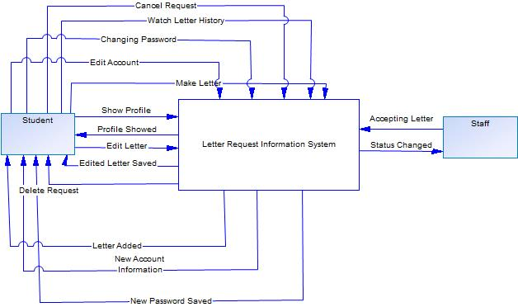

Picture 31. Data Flow Diagram Level 0

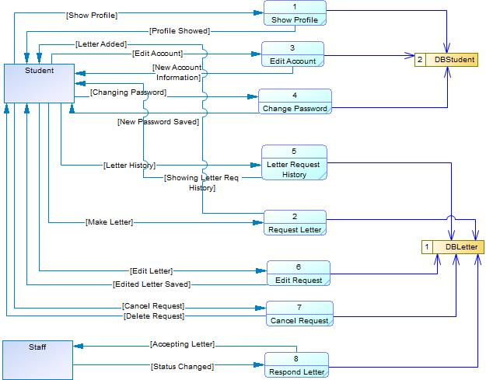

Picture 32. Data Flow Diagram Level 1

## Kebutuhan Non Fungsional

**Tabel 7 Deskripsi Kebutuhan Non Fungsional**

|  |  |  |
| --- | --- | --- |
| **SKPL-Id** | **Parameter** | **Kebutuhan** |
| SKPL-N01 | Availability | Aplikasi ini harus dapat beroperasi terus menerus selama 24 jam , karena aplikasi ini dipakai oleh fasilitas olahraga untuk menjalankan semua aktivitas dalam proses bisnis. |
| SKPL-N02 | Reliability | Aplikasi ini harus dibangun dengan kehandalan yang setinggi mungkin meskipun tidak perlu setinggi kehandalan sebuah *critical application*. Kegagalan yang dapat ditoleransi kurang lebih 10%. Dengankahandalan yang tinggidiharapkan aplikasi ini dapat digunakan dengan baik pada saat dibutuhkan.  Kehandalan yang dimiliki oleh aplikasi ini juga akan sangat bergantung pada beberapa hal eksternal, seperti kehandalan jaringan telekomunikasi yang digunakan untuk akses internet, kehandalan sistem daya listrik yang digunakan, dll. |
| SKPL-N03 | Ergonomy | Aplikasi ini harusmemilikinilaiergonomi/ kenyamanandipakai yang tinggi bagi user. Aplikasi akan dibangun dengan antarmuka user yang mudah dimengerti, indah dilihat, konsisten, mudah dioperasikan dan tidak membingungkan. |
| SKPL-N04 | Portability | SIFASOR dapat diimplementasikan lebih dari 100 komputer. |
| SKPL-N05 | Memory | Aplikasi dapat menampung database sebanyak max 160 GB |
| SKPL-N06 | Response time | Database diakses dalam waktu 2 detik. |
| SKPL-N07 | Safety | Jaringan terdiri dari firewall |
| SKPL-N08 | Security | Aplikasi ini memiliki hak akses tertentubagitiapaktornya. Password terenkripsi |

## Batasan Perancangan

* + - * 1. Hanya kompatibel dengan HTML versi 1.1 atau sebelumnya

## Ringkasan Kebutuhan

### Ringkasan Kebutuhan Fungsional

**Tabel 8 Ringkasan Kebutuhan Fungsional**

|  |  |
| --- | --- |
| **SKPL-Id** | **Keterangan** |
| SKPL-F000 | Make New Letter Request |
| SKPL-F001 | See the Student Profile |
| SKPL-F002 | Edit the Student Profile |
| SKPL-F003 | Change the Student Password |
| SKPL-F004 | See the Letter Request History |
| SKPL-F005 | Edit the Requested Letter |
| SKPL-F006 | Cancel Requesting Letter |
| SKPL-F007 | Approve the Requested Letter |

### Ringkasan Kebutuhan Non Fungsional

**Tabel 9 Ringkasan Kebutuhan Non Fungsional**

|  |  |
| --- | --- |
| **SKPL-Id** | **Keterangan** |
| SKPL-NF001 | Menggunakan Browser dengan versi HTML 1.1 atau sebelumnya |
| SKPL-NF002 | Memiliki username dan password |